

TAREA 4 — Principios SOLID y Mejoras UI/UX

Estudiante: Francisco R. Diaz

Matrícula: 2023-3300016

Asignatura: Ingeniería de Software

Profesor/a: Ing. Carlos Artemio Escalante Lorenzo

Fecha: 25/06/2026

Tema 1 — Principios SOLID en la Lógica de Negocio
El sistema SIGEST implementa Arquitectura Hexagonal con DDD. Se muestran los 5 principios con fragmentos de código ANTES/DESPUES y los olores de código eliminados.

SRP — Single Responsibility Principle (Responsabilidad Única)
Regla: Cada clase debe tener una sola razón para cambiar.
Problema: El controlador vehiculo.routes.js combinaba validación, transformación y persistencia (3 razones para cambiar).
ANTES — vehiculo.routes.js (God Method) | DESPUES — CrearVehiculoUseCase.js
// router.post("/") mezclaba todo:  const {placa,marca,modelo,anio}=req.body;  // VALIDAR en controlador  if(!placa||!marca)  return res.status(400).json({error});  // TRANSFORMAR datos aqui  const anioInt=parseInt(anio);  // PERSISTIR con Prisma directo  const v=await prisma.vehiculo.create({...}); | // CrearVehiculoUseCase — 1 responsabilidad  class CrearVehiculoUseCase {  constructor(vehiculoRepo){  this.repo=vehiculoRepo;  }  async ejecutar(datos){  if(!datos.placa||!datos.marca)  throw new Error("Obligatorios");  const anio=parseInt(datos.anio);  return this.repo.crear({...datos,anio});  }  }  // Controlador: solo delega  router.post("/",(req,res)=>{  facade.crearVehiculo(req.body)  .then(v=>res.json(v));  });

OCP — Open/Closed Principle (Abierto/Cerrado)
Regla: Abierto a la extension, cerrado a la modificacion.
Problema: Cálculos de descuento con if/else — agregar nuevo descuento requería modificar clase ya probada.
ANTES — if/else en calculador | DESPUES — Patron Strategy (OCP)
// Si/else en el calculador (violacion OCP)  function calcularDesc(sub,tipo){  if(tipo==="frecuente")  return sub*0.10;  else if(tipo==="corporativo")  return sub*0.15;  else if(tipo==="promocion")  return sub*0.05;  // Para nuevo descuento: modificar aqui  return 0;  } | // Patron Strategy — OCP aplicado  class CalculadoraOrden {  constructor(estrategia=new SinDescuento()){  this._e=estrategia;  }  calcularTotal(svc,rep){  const sub=/* suma */;  return { sub, desc:this._e.calcular(sub) };  }  }  // Nuevo descuento = clase nueva (no modifica):  class DescuentoCorporativo {  calcular(s){ return s*0.15; }  descripcion(){ return "Corporativo 15%"; }  }

LSP — Liskov Substitution Principle (Sustitucion de Liskov)
Regla: Una subclase puede reemplazar a su clase base sin alterar el comportamiento.
Problema: Sin patrón State, las transiciones eran if/else dispersos sobre el campo estado.
ANTES — if/else sin sustitucion | DESPUES — 10 clases Estado intercambiables
// Transiciones con if/else (sin LSP)  function avanzar(orden){  if(orden.estado==="RECIBIDA")  orden.estado="EN_DIAGNOSTICO";  else if(orden.estado==="EN_DIAGNOSTICO")  orden.estado="PRESUPUESTADA";  // Cada nuevo estado: otro else-if  // Ninguno es sustituible  } | // Patron State + LSP  class EstadoOrden {  avanzar(o){ throw Error("No impl"); }  rechazar(o){ throw Error("No impl"); }  nombre() { throw Error("No impl"); }  }  class EstadoRecibida extends EstadoOrden {  avanzar(o){ o._cambiarEstado(new EstadoEnDiagnostico()); }  nombre(){ return "RECIBIDA"; }  }  class EstadoPresupuestada extends EstadoOrden {  avanzar(o) { o._cambiarEstado(new EstadoAprobada()); }  rechazar(o){ o._cambiarEstado(new EstadoRechazada()); }  nombre(){ return "PRESUPUESTADA"; }  }

ISP — Interface Segregation Principle (Segregacion de Interfaces)
Regla: Preferir interfaces pequeñas y específicas.
Problema: Si los Use Cases recibieran el TallerFacade completo (20+ metodos), tendrían acceso a métodos que no usan.
ANTES — Depende del Facade completo | DESPUES — Solo recibe lo que necesita
// UseCase recibe TODO el facade  class CrearOrdenUseCase {  constructor(facade){  this.facade=facade;  // Tiene acceso a facade.login()  // Tiene acceso a facade.eliminarOrden()  // Tiene acceso a facade.gestionarUsuario()  // Solo necesita: ordenRepo, clienteRepo  }  } | // Solo las dependencias minimas necesarias  class CrearOrdenUseCase {  constructor(ordenRepo,clienteRepo,  vehiculoRepo,eventBus){  this._or=ordenRepo;  this._cr=clienteRepo;  this._vr=vehiculoRepo;  this._eb=eventBus;  // No conoce facturas, usuarios, login  }  }  // GenerarFacturaUseCase — interfaz diferente  class GenerarFacturaUseCase {  constructor(ordenRepo,facturaRepo,eb){...}  }

DIP — Dependency Inversion Principle (Inversion de Dependencias)
Regla: Depender de abstracciones, no de implementaciones concretas.
Problema: Controladores instanciaban PrismaClient directamente — acoplamiento total a la BD.
ANTES — new PrismaClient() en controlador | DESPUES — container.js + abstracciones
// Acoplamiento directo a Prisma  const {PrismaClient}=require("@prisma/client");  const prisma=new PrismaClient();  router.post("/",(req,res)=>{  // Imposible hacer unit tests  // Imposible cambiar a MongoDB  const o=await prisma.orden.create(  {data:req.body}  );  res.json(o);  }); | // container.js — Inyeccion de dependencias  const ordenRepo=  new PrismaOrdenRepository();  const clienteRepo=  new PrismaClienteRepository();  const eventBus=new EventBus();  const tallerFacade=new TallerFacade({  ordenRepo, // abstraccion  clienteRepo, // abstraccion  vehiculoRepo, // abstraccion  eventBus, // abstraccion  });  // Para MongoDB: solo nuevo repositorio  // Para tests: inyectar InMemoryRepo

Tema 2 — Diseño Frontend: Mejoras Profesionales de UI/UX
Se implementaron 8 técnicas de interfaz de usuario (mínimo requerido: 6), cada una con justificación técnica y capturas reales del sistema SIGEST desplegado en producción.

Técnica 1 — Asistente / Wizard por Pasos — NuevaOrden.jsx
Problema: Formulario único saturado con todos los campos a la vez (cliente, vehículo, prioridad, mecánico, servicios, notas) — sobrecarga cognitiva.
- Wizard de 3 pasos: Paso 1 (Cliente y Vehículo), Paso 2 (Servicios), Paso 3 (Resumen).
- Barra de progreso visual con estados: completado, activo y pendiente.
- Validación por etapa — no se avanza sin completar el paso actual.
- Subtotal en tiempo real visible en el Paso 2.
Principio: Progressive Disclosure — reducción de carga cognitiva y prevención de errores.
ANTES — Formulario unico saturado:
ANTES: Formulario Nueva Orden — todos los campos en una sola pantalla sin guia
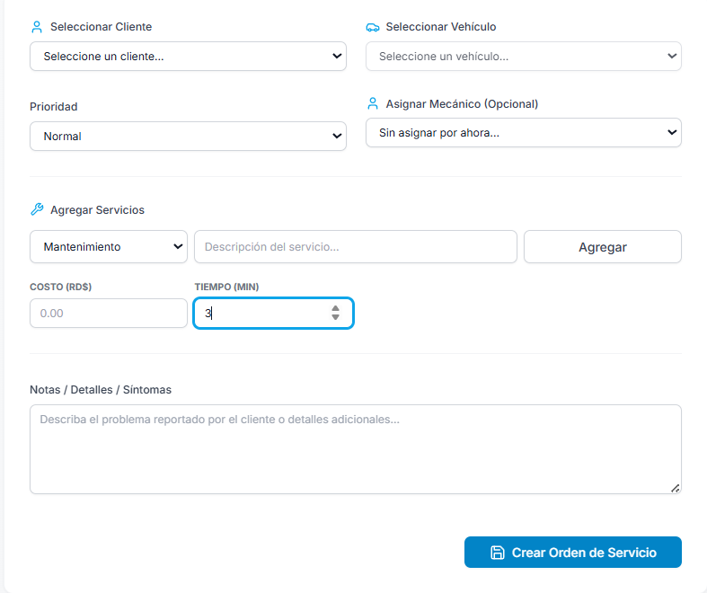

DESPUES — Wizard Paso 1: Cliente y Vehículo:
DESPUES Paso 1: Seleccion de Cliente, Vehículo y Mecánico
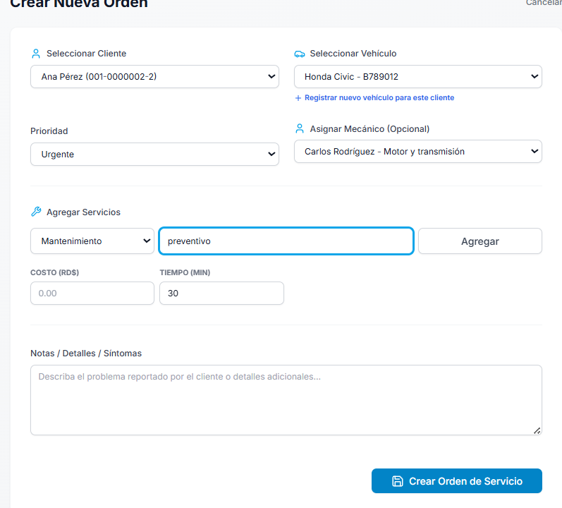

DESPUES — Wizard Paso 2: Servicios con subtotal:
DESPUES Paso 2: Servicios seleccionados con subtotal RD$4,000.00 en tiempo real
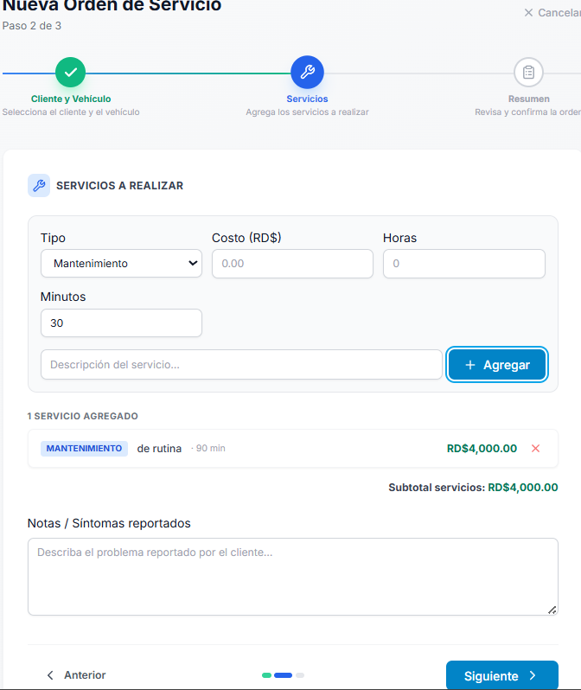

DESPUES — Wizard Paso 3: Resumen y Confirmacion:
DESPUES Paso 3: Resumen completo antes de confirmar la creacion de la orden
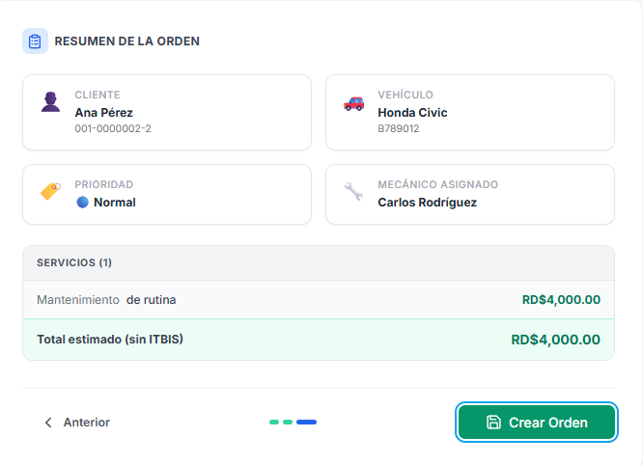

Tecnica 2 — Ventanas Modales — ConfirmModal.jsx
Problema: window.alert() y window.confirm() bloquean el hilo JS y tienen apariencia inconsistente entre navegadores.
- ConfirmModal.jsx — dialogo estilizado para confirmar eliminar y generar factura.
- Overlay oscuro que centra la atencion sin perder el contexto de la lista.
- Modal de edicion de cliente con campos validados y seccion colapsable para agregar vehiculo.
- Botones con semantica: rojo = destruir, azul/verde = confirmar.
Principio: Prevencion de errores — confirmacion explicita antes de acciones irreversibles (Nielsen #5).
Evidencia — Modal Editar Cliente:
Modal Editar Informacion del Cliente — campos validados, seccion colapsable Agregar Vehiculo
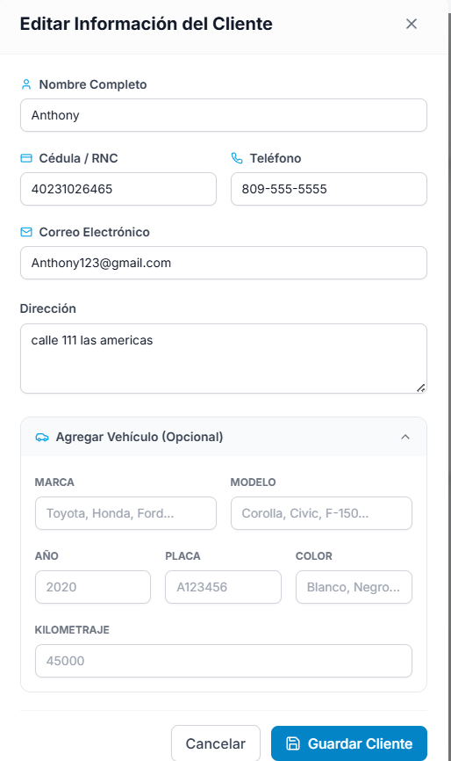

Técnica 3 — Paleta de Color Profesional — tailwind.config.js
Problema: Sin paleta definida, los colores eran inconsistentes.
Color / Uso | HEX | Justificacion
Primario Brand (sky-500) | #0EA5E9 | Identidad visual y confianza
Accion / Avanzar (blue-600) | #2563EB | Accion principal del sistema
Exito / Guardar (emerald-600) | #059669 | Confirmacion y exito
Error / Eliminar (red-600) | #DC2626 | Peligro y urgencia
Advertencia (amber-600) | #D97706 | Precaucion sin alarma
Sidebar (slate-900) | #0F172A | Fondo del menu lateral
Fondo general (slate-50) | #F8FAFC | Fondo neutro de contenido

Técnica 4 — DataGrid Profesional — Ordenes.jsx / Facturacion.jsx
Problema: Lista simple de cards sin encabezados, sin paginación, sin ordenamiento.
- Encabezados de columna (Cliente/Vehículo, Estado, Fecha) con ordenamiento al hacer clic.
- Zebra striping — filas alternadas para mejor legibilidad horizontal.
- Paginación local — 10 registros por página con navegación numérica.
- Formato condicional — badges de color por estado (FACTURADA=verde, URGENTE=rojo).
- DataGrid de Facturacion con columnas: Factura/Orden, Subtotal, ITBIS 18%, Total.
Principio: Consistencia y estándares — Heurística de Nielsen #4.
ANTES vs DESPUES — Lista de Ordenes:
ANTES: Lista cards simple sin encabezados | DESPUES: DataGrid con encabezados, sort y paginación
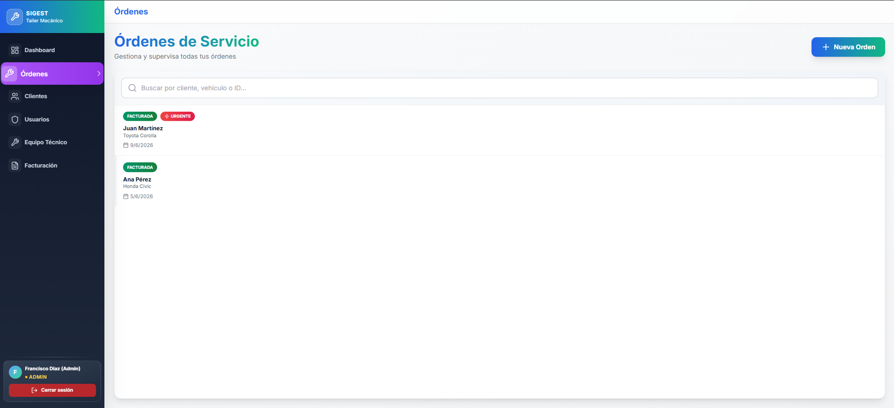 | 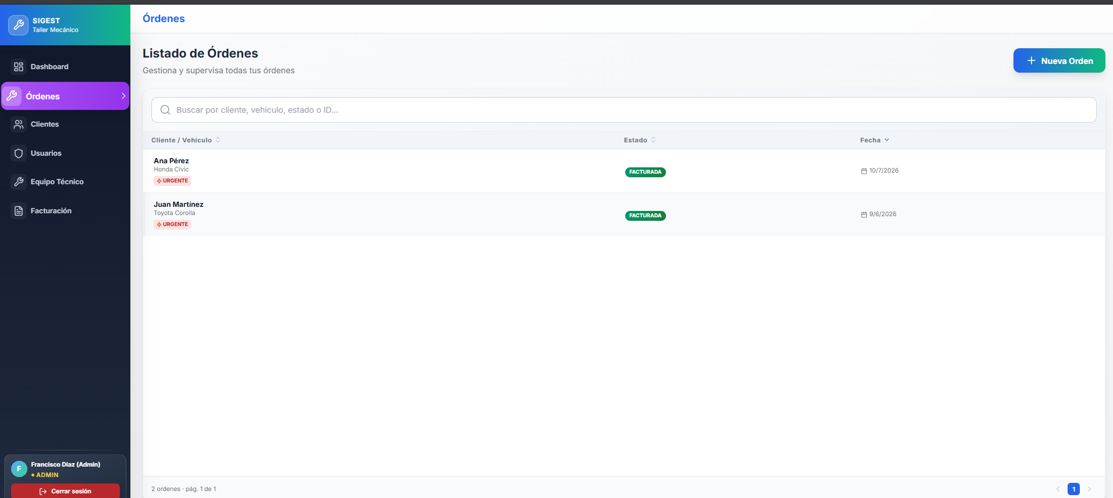

DataGrid de Facturación con ITBIS 18%:
Panel Facturación & Caja — DataGrid: Factura/Orden · Cliente/Vehículo · Subtotal · ITBIS 18% · Total
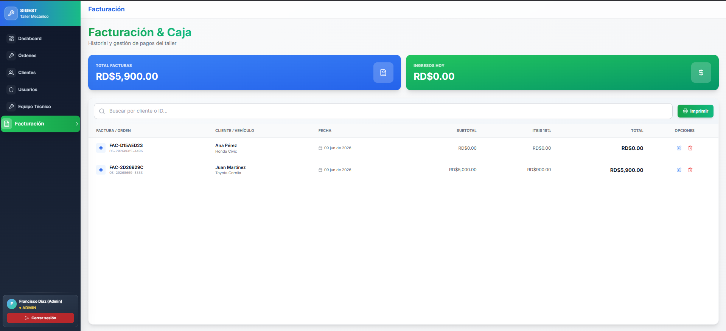

Técnica 5 — Ocultación de Opciones por Rol — navigationConfig.js
Problema: Mostrar módulos inaccesibles genera confusión y riesgo de seguridad.
- getNavItemsByRol(rol) filtra el sidebar según el rol del usuario autenticado.
- ADMIN: 6 modulos (Dashboard, Ordenes, Clientes, Usuarios, Equipo Técnico, Facturación).
- MECANICO: solo Dashboard y Ordenes.
- CAJERO: Dashboard, Ordenes, Clientes y Facturación.
- Botón "Eliminar Orden" visible solo para ADMIN.
Modulo | ADMIN | RECEPCIONISTA | MECANICO | CAJERO
Dashboard | ✓ | ✓ | ✓ | ✓
Ordenes | ✓ | ✓ | ✓ | ✓
Clientes | ✓ | ✓ | ✗ | ✓
Usuarios | ✓ | ✗ | ✗ | ✗
Equipo Tecnico | ✓ | ✗ | ✗ | ✗
Facturacion | ✓ | ✓ | ✗ | ✓
Eliminar Orden | ✓ | ✗ | ✗ | ✗

Evidencia — Dashboard con sidebar completo (rol ADMIN):
Vista ADMIN: 6 módulos en sidebar + badge amarillo ADMIN + indicador Sistema en línea
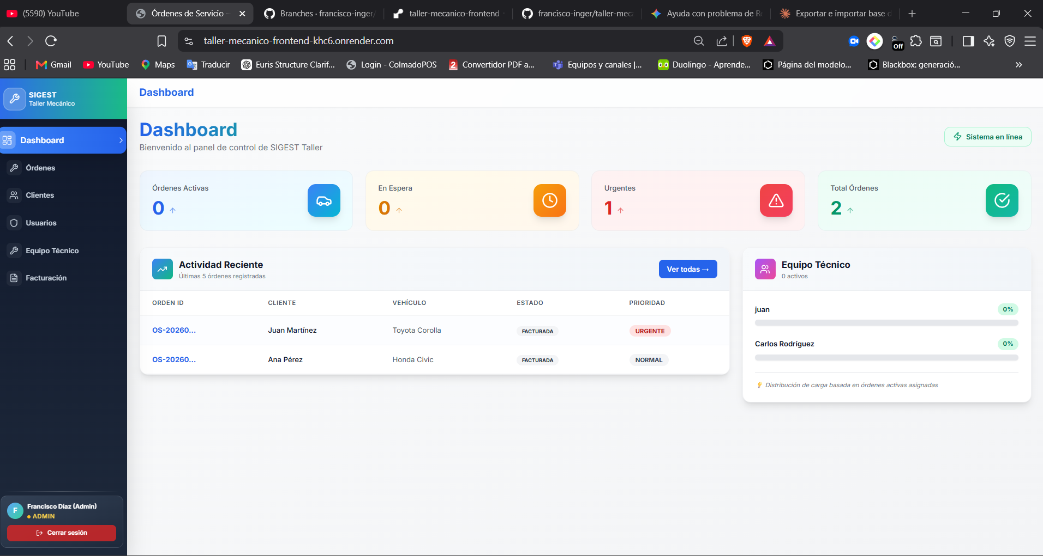

Técnica 6 — Retroalimentación Visual — Toast.jsx + Badges
Problema: window.alert() bloquea JS, apariencia inconsistente entre navegadores.
- Toast.jsx — notificaciones flotantes animadas (slide-in) que desaparecen en 3 segundos.
- Tres variantes: success (verde), error (rojo), info (azul).
- Spinners animate-spin en botones de submit durante carga.
- Badges de estado por color en toda la interfaz: FACTURADA, URGENTE, RECIBIDA.
- Indicador "Sistema en linea" en el dashboard.
Principio: Visibilidad del estado del sistema — Heurística de Nielsen #1.
Evidencia — Badges de estado y DataGrid:
Badges FACTURADA (verde #059669) y URGENTE (rojo #DC2626) con icono de alerta


Técnica 7 — Menú Lateral Colapsable — Layout.jsx
Problema: Sidebar fijo de 256px reducía el espacio de contenido en pantallas medianas.
- Boton toggle para colapsar/expandir el sidebar.
- Modo colapsado: 72px con solo iconos (sin texto).
- Tooltips al pasar el mouse sobre iconos colapsados (accesibilidad).
- Estado persistido en localStorage.
- Transicion suave: transition-all duration-300.
Principio: Flexibilidad y eficiencia — Heurística de Nielsen #7.
Evidencia — Sidebar expandido y colapsado:
Sidebar expandido: iconos + texto, ítem Clientes activo (verde esmeralda), logo SIGEST arriba
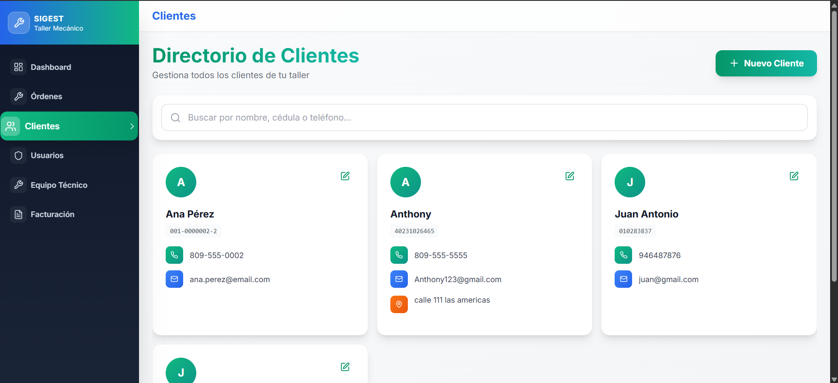

Tecnica 8 — Header con Titulo Dinamico — Layout.jsx
Problema: Sin indicacion clara de la seccion activa, el usuario podia perderse en el sistema.
- Header superior fijo con backdrop-blur semitransparente.
- Título dinamico que cambia segun la página actual (breadcrumb).
- Botón hamburgués en móvil para abrir el sidebar.
- Titulo con gradiente de color de marca.
Principio: Reconocimiento antes que recuerdo — Heurística de Nielsen #6.
Evidencia — Módulos con breadcrumb en header:
Modulo Usuarios: breadcrumb "Usuarios" en header + tarjetas con roles ADMIN/RECEPCIONISTA
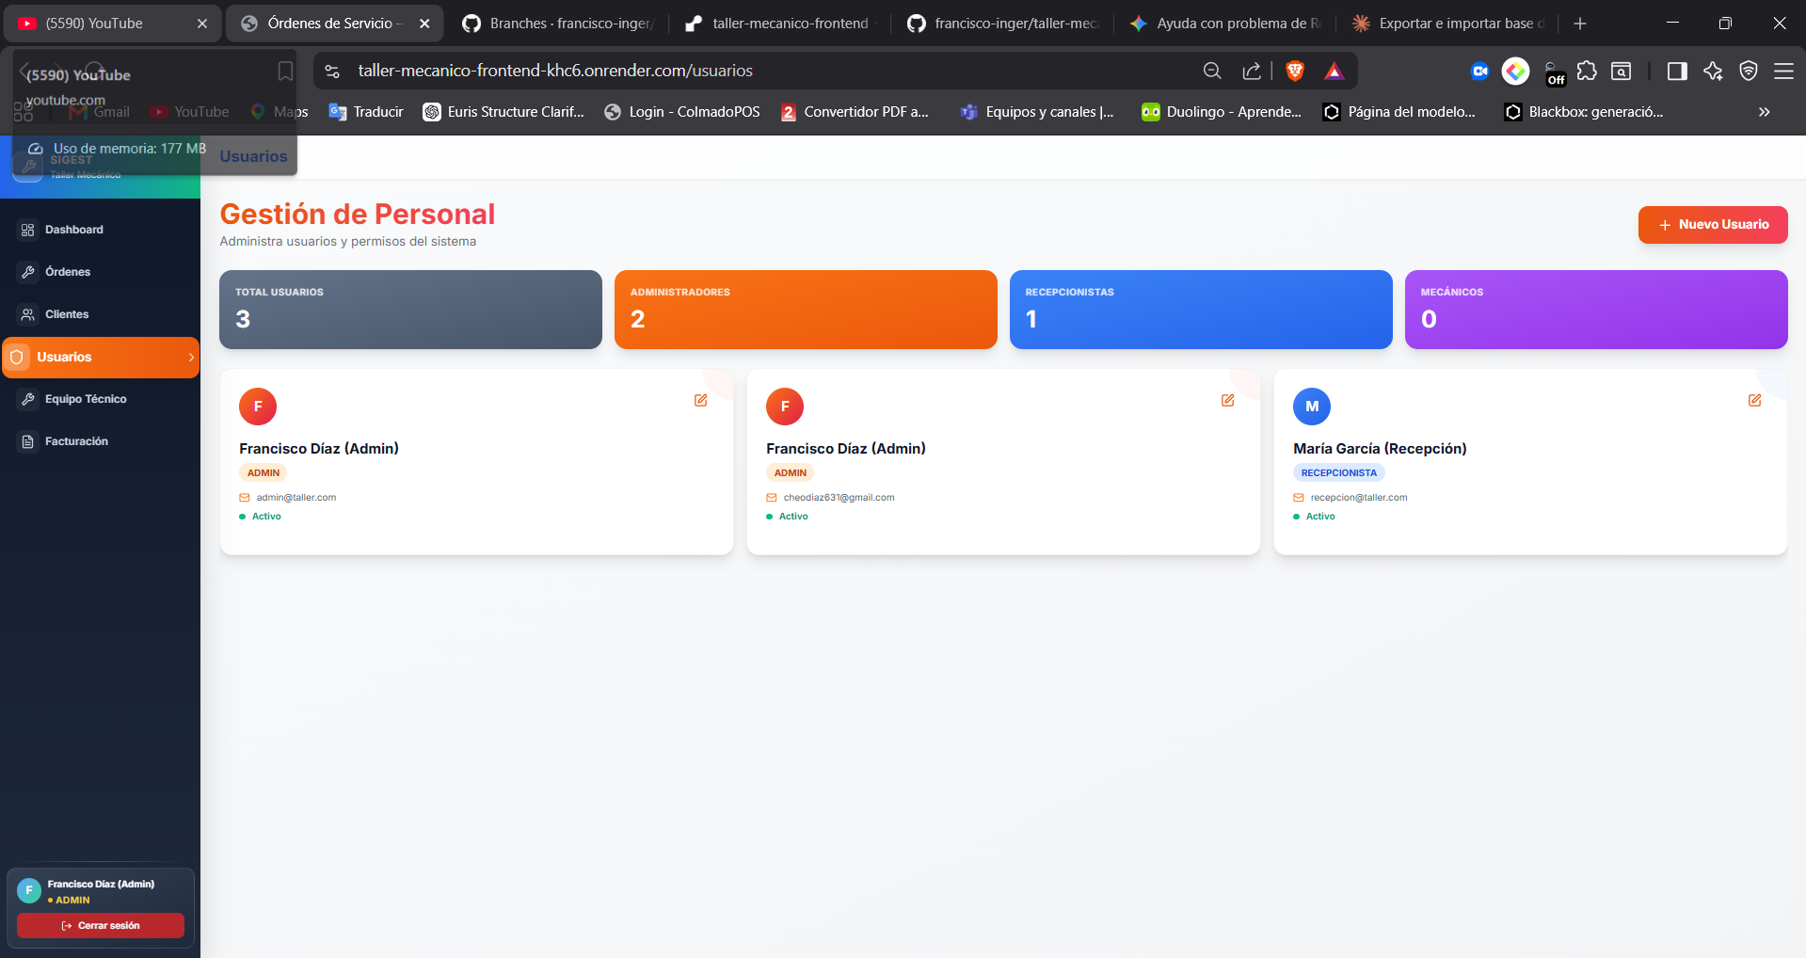

Evidencia — Modulo Equipo Tecnico:
Modulo Equipo de Mecánicos: breadcrumb "Equipo Técnico" + tarjetas con especialidad
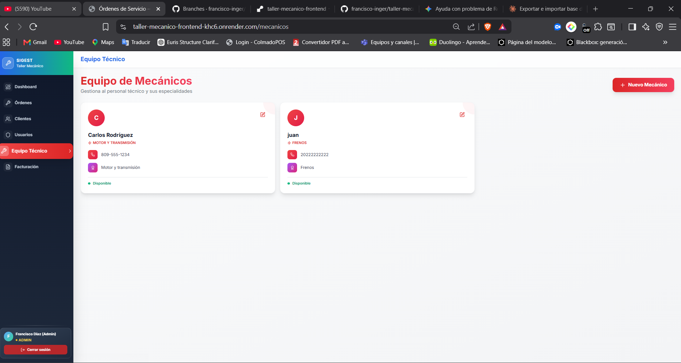

Lista de Verificación de Técnicas Aplicadas
# | Tecnica | Evidencia (pantalla / modulo)
1 | Asistente / Wizard por pasos | NuevaOrden.jsx — 3 pasos con barra de progreso
2 | Ventanas modales (Modal / Dialog) | ConfirmModal.jsx — confirmar eliminar y facturar
3 | Tecnica de color profesional | tailwind.config.js — paleta brand + 7 colores semanticos
4 | DataGrid profesional | Ordenes.jsx — zebra, sort, paginacion, badges
5 | Ocultacion por rol/permiso | navigationConfig.js — filtrado por ADMIN/MECANICO/CAJERO
6 | Retroalimentacion visual (Toast, badges) | Toast.jsx — notificaciones + spinners + indicadores
7 | Menu lateral colapsable | Layout.jsx — toggle, tooltips, localStorage
8 | Header con titulo dinamico | Layout.jsx — breadcrumb dinamico, hamburguesa movil

